Муниципальное автономное общеобразовательное учреждение муниципального образования город Краснодар гимназия № 40 имени Виктора Буглакова ул. 2-й Пятилетки, 12, г.Краснодар, 350040 тел/факс (861) 233-73-83e-mail: school40@kubannet.ru

ОТЧЕТ о работе по повышению финансовой грамотности в МАОУ гимназии №40 в 1-ом полугодии 2022 – 2023 учебного года.

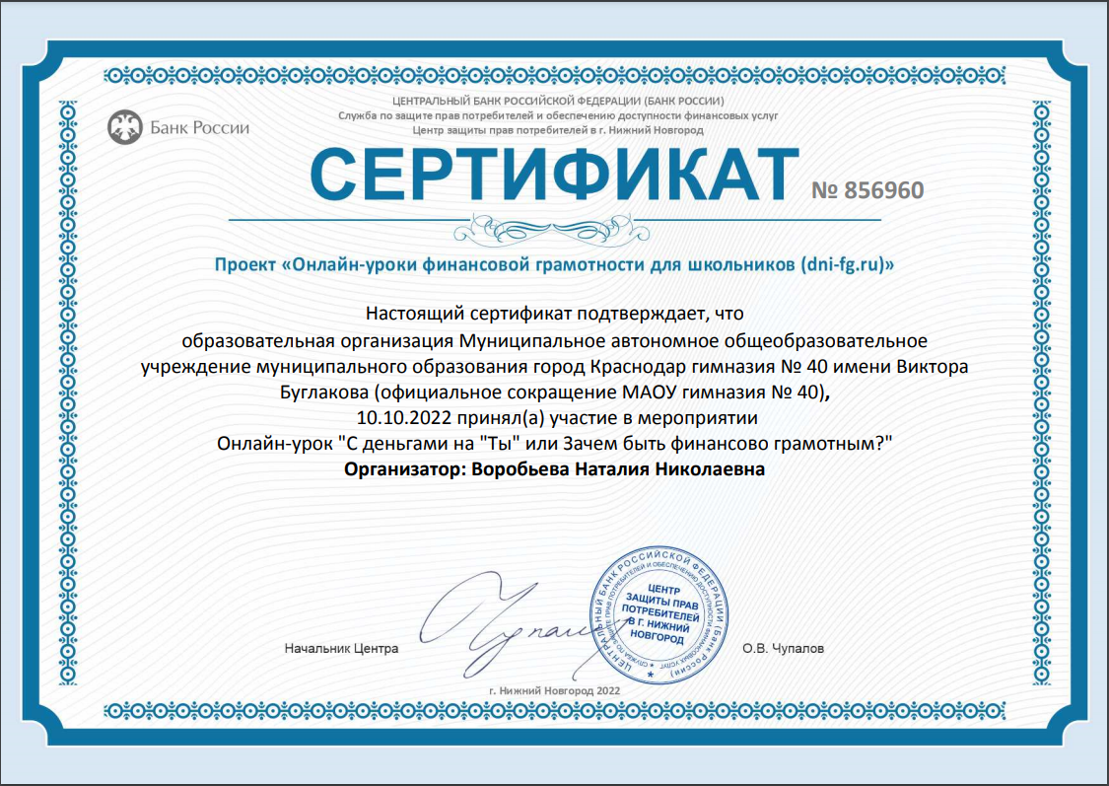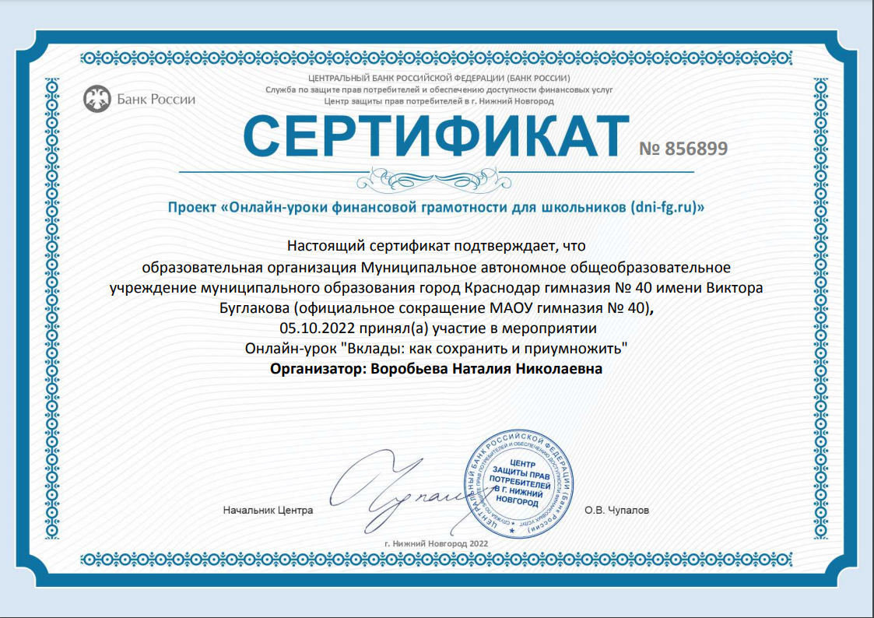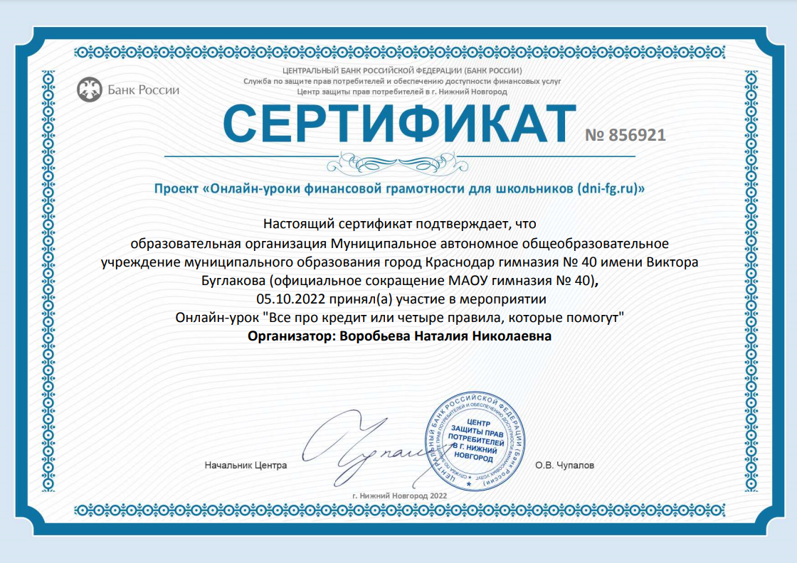

Работа по повышению финансовой грамотности в МАОУ Гимназия 40 им. В. Буглакова проводилась в соответствии с Приказом департамента образования и молодёжной политики г.Краснодара и планом гимназии. В течение 1-го полугодия 2022-2023 учебного года были проведены различные мероприятия.
Обучающиеся гимназии в течении всего полугодия принимали участие в проекте "Онлайн уроки финансовой грамотности для школьников " (https://dni-fg.ru/) для учащихся средних и общих образовательных организаций, профессиональных образовательных организаций, организаций для детей-сирот и детей, оставшихся без попечения родителей, организатором которых выступало Министерство Просвещения РФ и Банк России.
Данный Проект помогает старшеклассникам из любой точки России получить равный доступ к финансовым знаниям, предоставляет возможность "живого" общения с профессионалами финансового рынка, способствует формированию принципов ответственного и грамотного подхода к принятию финансовых решений.
Эксперты рассказывали школьникам о личном финансовом планировании, инвестировании, страховании, преимуществах использования банковских карт. Особое внимание уделялось правилам безопасности на финансовом рынке и защите прав потребителей финансовых услуг. Всего за 1-ое полугодие было проведено 12 уроков для учащихся 9-11 классов гимназии, получены соответствующие сертификаты.
В ноябре 2022 года во всех субъектах Российской Федерации прошли
просветительские и образовательные мероприятия в рамках Всероссийской
Недели сбережений-2022. Мероприятия Недели состояли из следующих всероссийских событий:
− «ФинЗОЖ Фест-2022. Марафон полезных финансовых привычек»,
организованный Дирекцией финансовой грамотности НИФИ Минфина России 24 ноября 2022 года, включающий:
• Видеоролики: полезные лайфхаки от экспертов и финансовых блогеров;
• Квест по финансовой грамотности для школьников и родителей;
− Мероприятия в регионах РФ.
Гимназия №40 приняла в марафоне самое активное участие. По всем параллелям с 1 по 11 классы были проведены уроки финансовой грамотности офлайн, а учащиеся 6А поучаствовали в мероприятии онлайн в сообществе «Мои финансы» ВКонтакте и «ФинЗОЖ эксперт» в Телеграм-канале. Наши 11 классы также приняли участие в квизе по финансовой грамотности «ЗНАТОК ФИНЗОЖ» для старшеклассников.

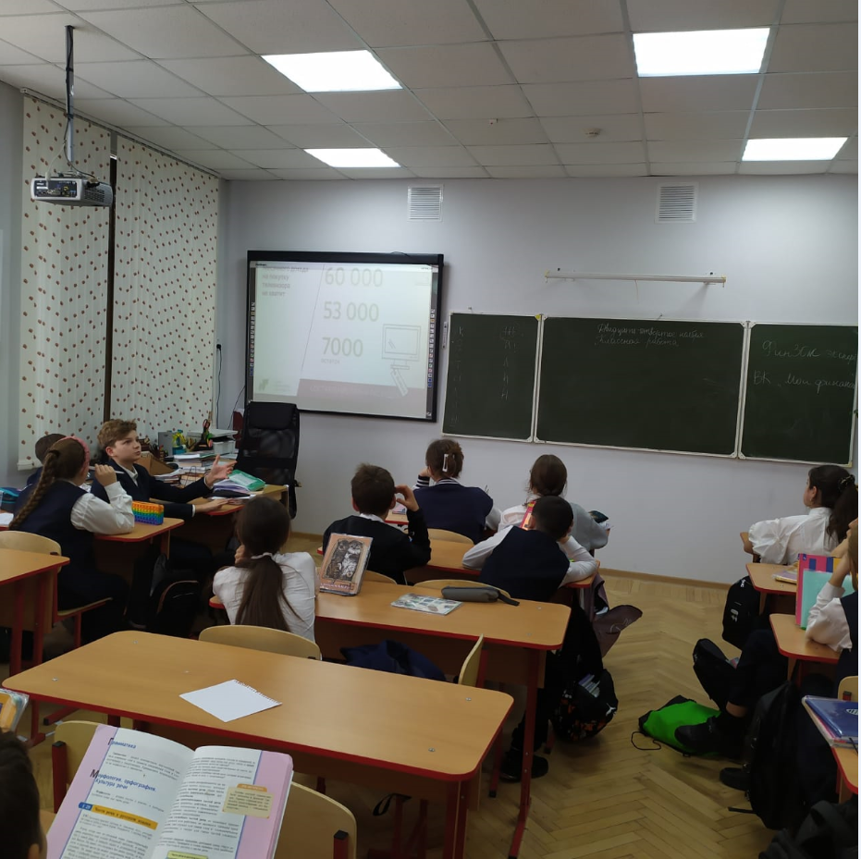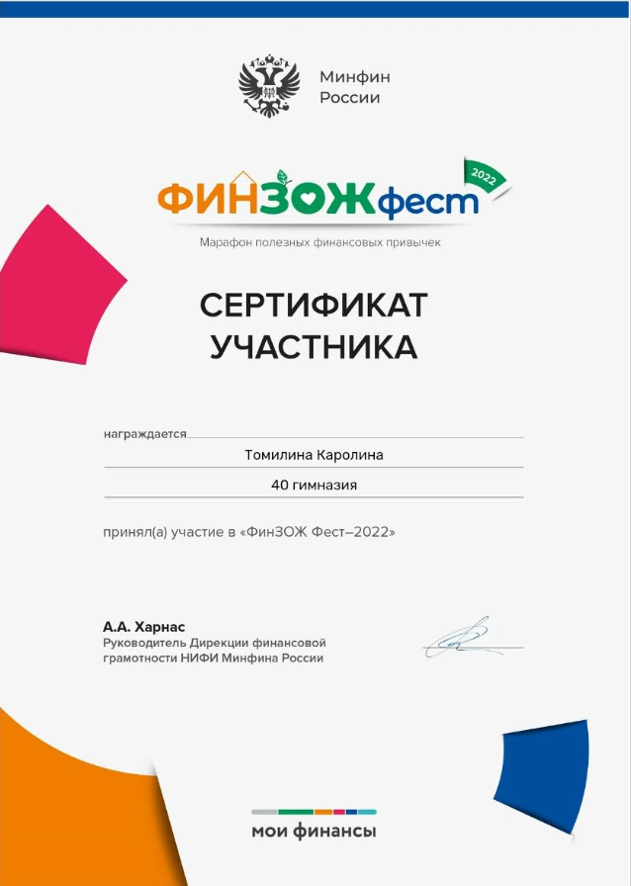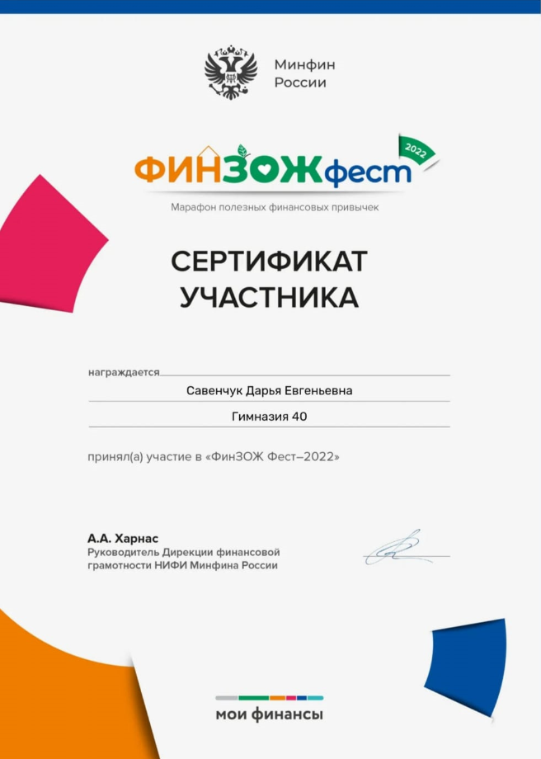
С 1 по 15 декабря прошел пятый ежегодный Всероссийский онлайн-зачет по финансовой грамотности (finzachet.ru), который организует Банк России совместно с Агентством стратегических инициатив. В данном мероприятии приняли участие учащиеся 9-11 классов.

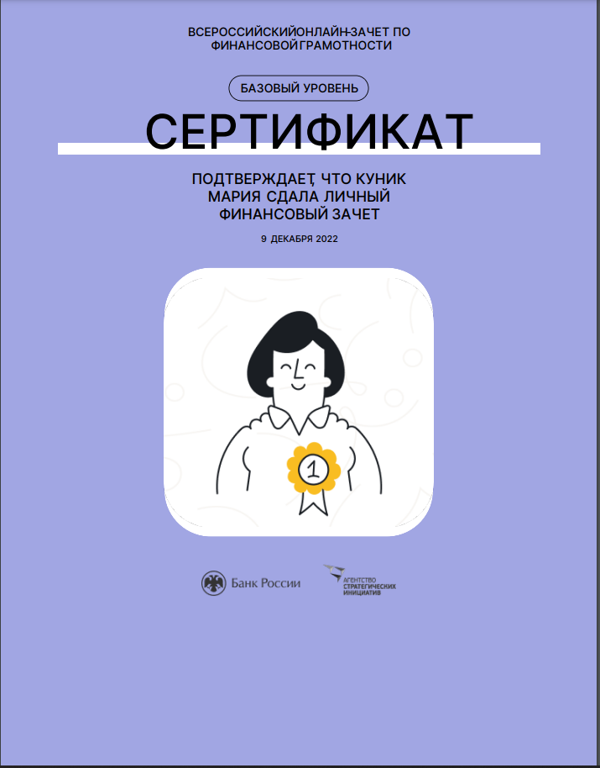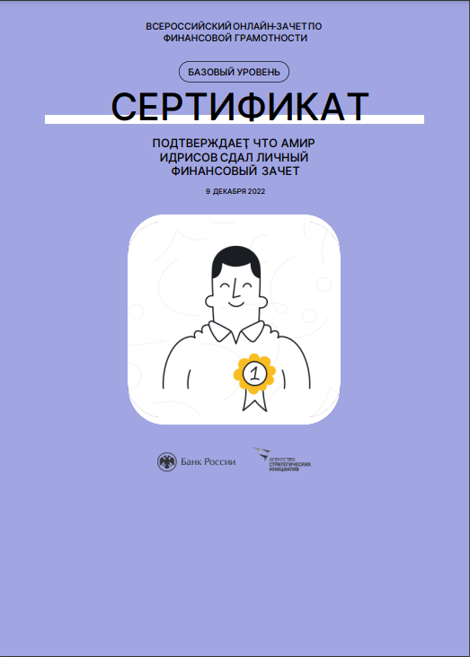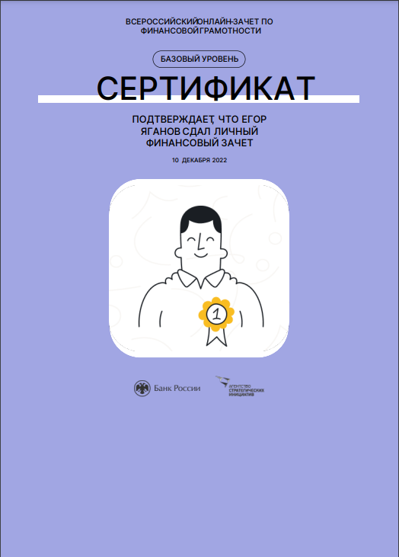

На уроках финансовой грамотности учителя, занимающиеся урочной и внеурочной деятельностью регулярно используют анимированные презентации для школьников 2–11 классов и СПО (вспомогательные (демонстрационные) материалы к учебно-методическому комплексу, разработанному в рамках проекта Минфина России по финансовой грамотности, доступные на портале моифинансы.рф в разделе Библиотека). Так же учащиеся начальной школы знакомы с мультсериалами по финансовой
грамотности «Смешарики» и «Простоквашино», учащиеся 5-8 классов с сериалом «Сказка о деньгах», а старшеклассники с сериалом «Моя семья и другие проблемы», созданные в рамках проекта Минфина России по финансовой грамотности.
Кроме того, на протяжении всего полугодия в гимназии на уроках по финансовой грамотности в 5,6,7,8 классах проводились деловые игры Отчаянные домохозяйства", "Финансики", "Финансовая безопасность" и др., сценарии которых были разработаны ЗАО «ПАКК» по заказу Министерства финансов Российской Федерации в ходе реализации Проекта «Содействие повышению уровня финансовой грамотности населения и развитию финансового образования в Российской Федерации» ".

Заместитель директора Выскир Л.Н.
Учитель географии и кубановедения Воробьева Н.Н.

